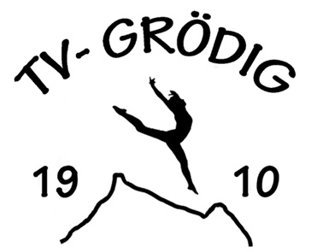
Sportprogramm 2014 – 2015
Turnverein Grödig 1910

Termin | Turnhalle | Programm | Beschreibung | Leitung
Montag,  19:30 – 21:30 Uhr | Hauptschule –  untere Halle | VOLLEYBALL  für Fortgeschrittene | Aufwärmgymnastik, Techniktraining u. Volleyballspiel | Christof Eisl
Montag,  15:30 – 17:00 Uhr | Volksschule | KINDER 3 – 6 Jahre | Turn-, Sing- und Tanzflöhe | Edith Pummerer, Helga Bull, Christine Fasching, Saskia T., Herta B.
Montag,  17:15 – 18:45 Uhr | Volksschule | MÄDCHEN 6 – 12 Jahre | Geräteturnen, Bewegungsschulung, Spiele und Gymnastik | Michaela Rieger,  Anita Teufl
Montag,  19:00 – 20:00 Uhr | Volksschule | PRELLBALL  (gemischt) | Prellballspiel | Monika Radacher
Montag,  20:00 – 21:30 Uhr | Volksschule | FITNESS – GYMNASTIK | Aufwärmaerobic, Mobilisationsübungen, Motorik, Kräftigung, Dehnung und Gruppenspiele | Monika Radacher
Dienstag,  17:15 – 18:45 Uhr | Volksschule | NEU - Leistungsturnen  (gemischt, ab 12 Jahre) | Geräteturnen und Spiele | Volker Ziegler
Dienstag,  19:00 – 20:00 Uhr | Volksschule | GYMNASTIK  (für Sie und Ihn) | Aufwärmaerobic, Mobilisationsübungen, Motorik, Kräftigung und Dehnung | Monika Radacher,  (Erika Mlekusch)
Dienstag,  20:00 – 21:30 Uhr | Volksschule | HERREN | Gymnastik, Bewegungsschulung, Geräteturnen und Spiele | Volker Ziegler,  Gerhard Mlekusch
Freitag,  16:00 – 17: 45 Uhr | Volksschule | KINDER  (gemischt ab 6 Jahren) | Koordination, Geräteturnen und Ballspiele  Lauftraining von Februar bis Mai | Andreas Zunzer
Freitag,  18:00 – 19:30 Uhr | Volksschule | / TURNEN | Zumba bis Mitte Mai,  danach Geräteturnen | Susi Leitner,  Katrin Leitner
Freitag,  20:00 – 22:00 Uhr | Volksschule | VOLLEYBALL  Fortgeschrittene | Aufwärmgymnastik, Techniktraining und Volleyballspiel (für LLH u. Mix-LL) | Peter Rathberger,  Andrea Raudaschl

